职业卫生检测技术服务信息公开表
用人单位  名称 | 李沧区盈步木业加工厂
地理位置 | 青岛市李沧区瑞金路19-26号
联系人 | 陈龙彪
调查专业  技术人员名单 | 贾健、王洪帅 | 调查时间 | 2024.06.10 | 陪同人 | 陈龙彪
采样专业  技术人员名单 | 贾健、张心 | 采样时间 | 2024.06.17 | 陪同人 | 陈龙彪
检测专业  技术人员名单 | 田立茹、郭秀丽、常鑫钰、李笑笑、包红艳 |  | 检测时间 | 2024.06.19-2024.06.22
影像资料  （调查影像资料及采样影像资料） | 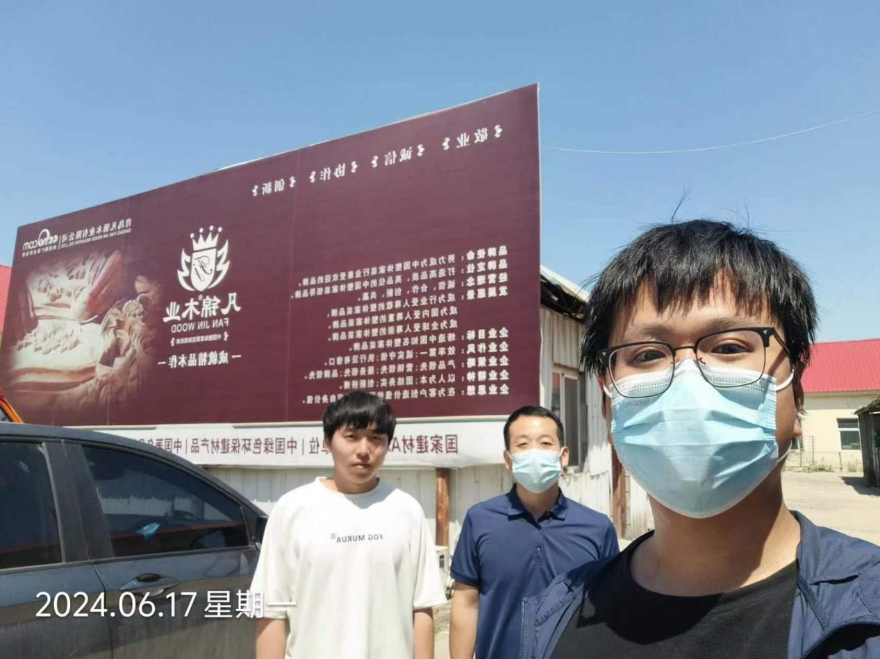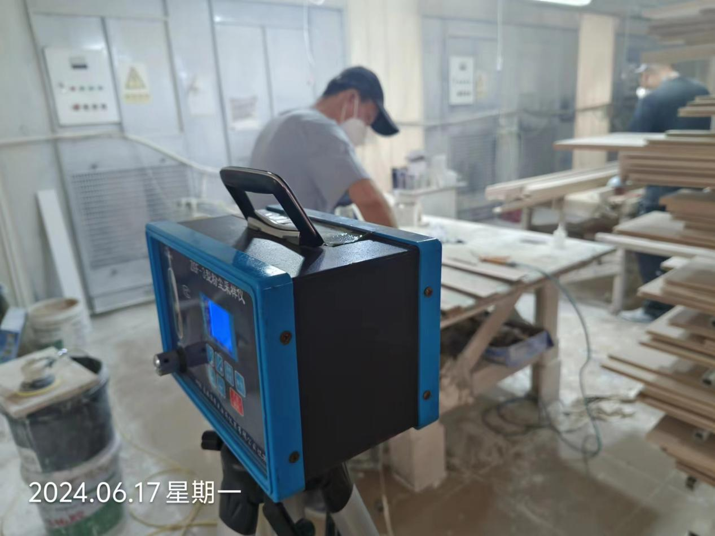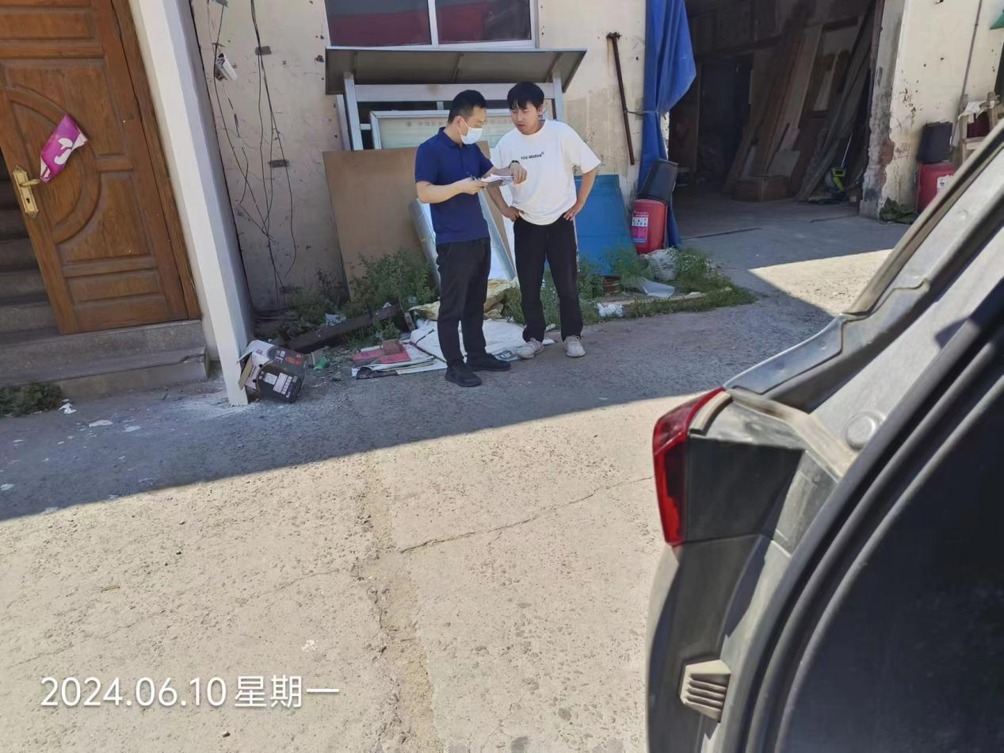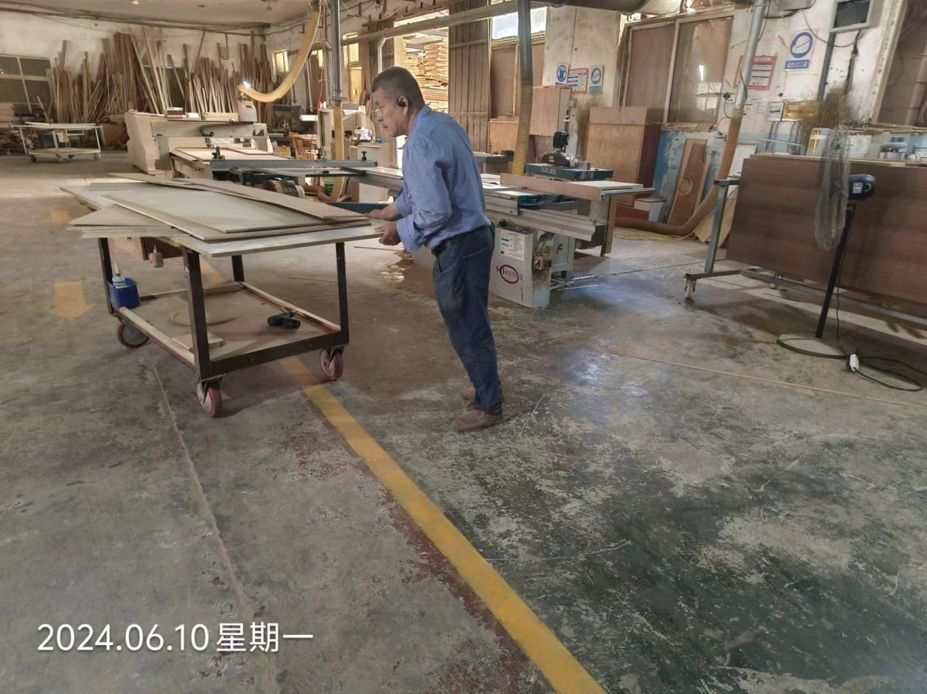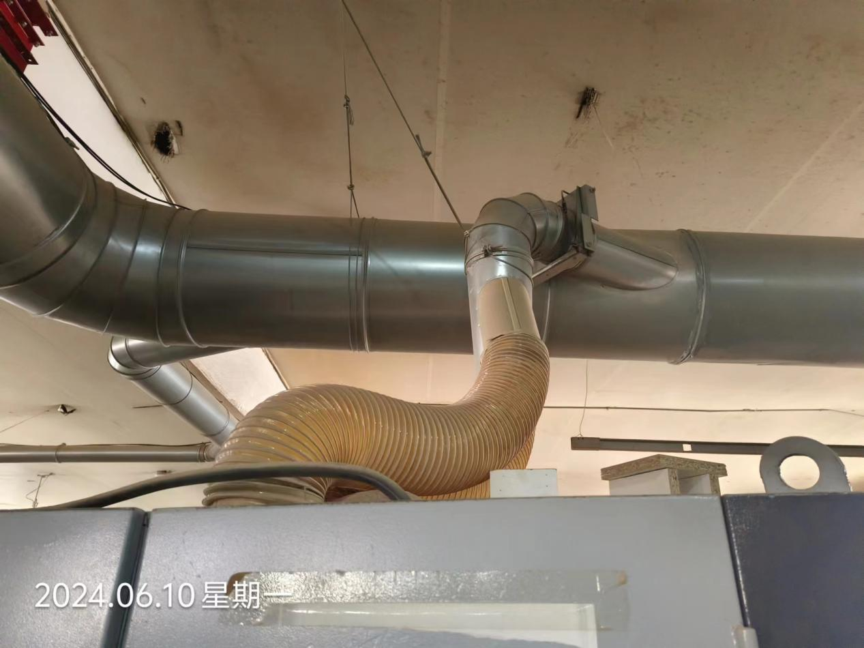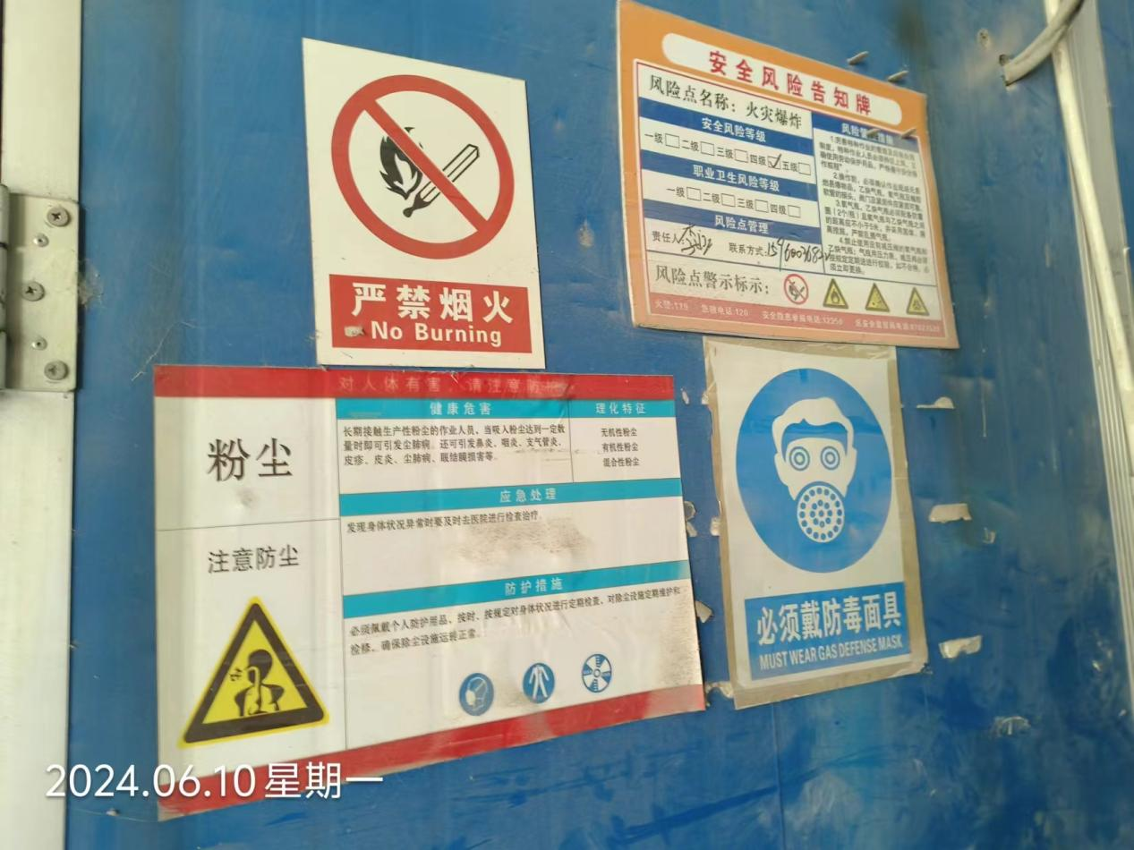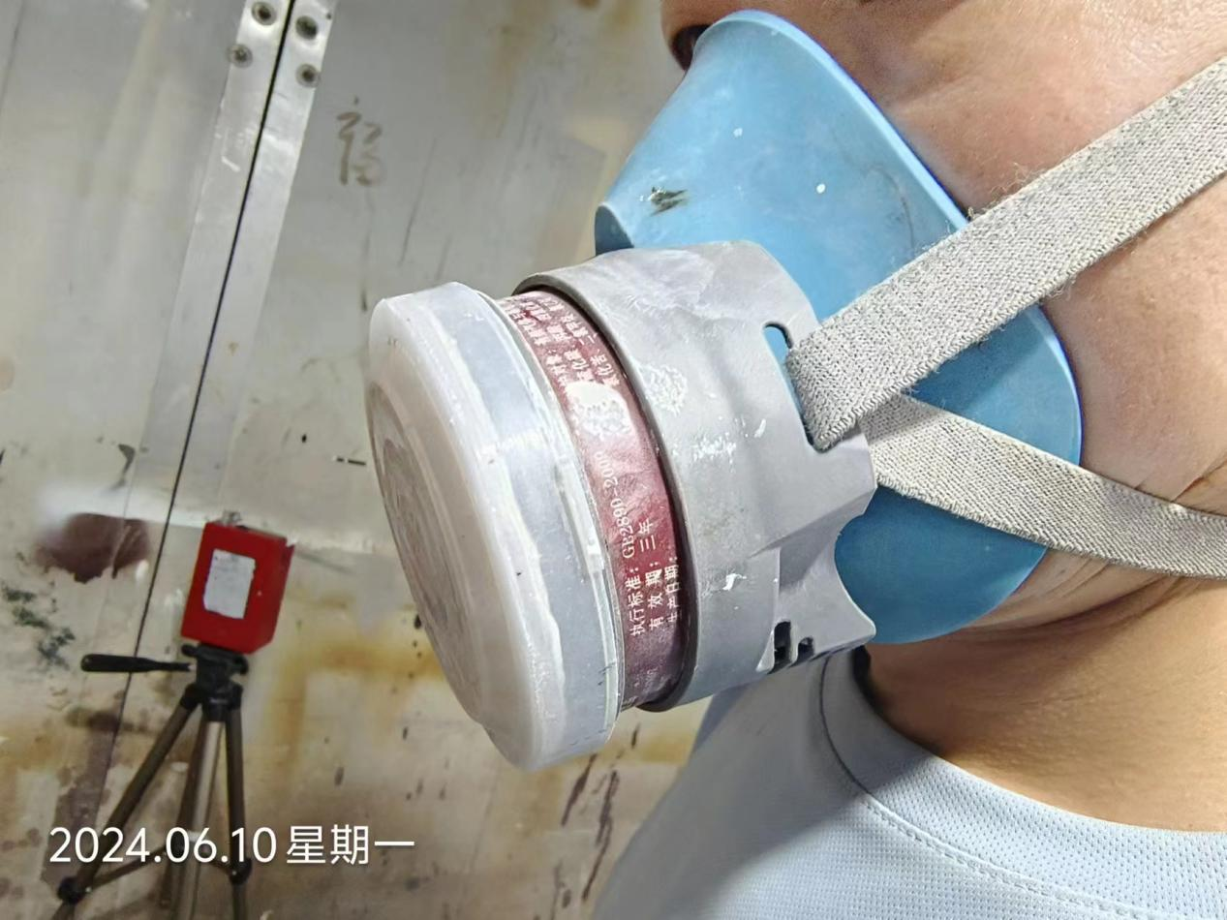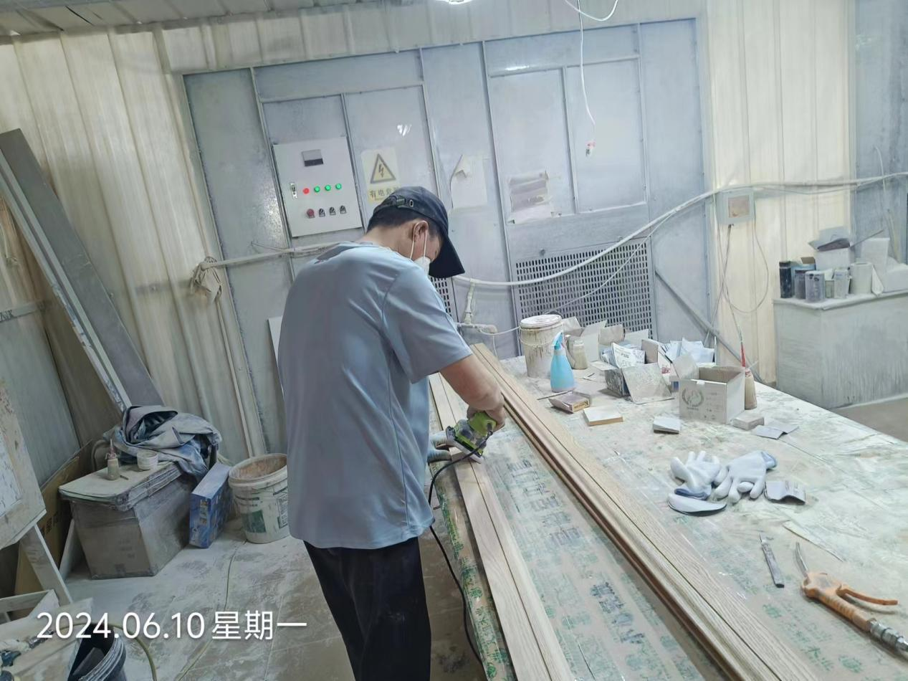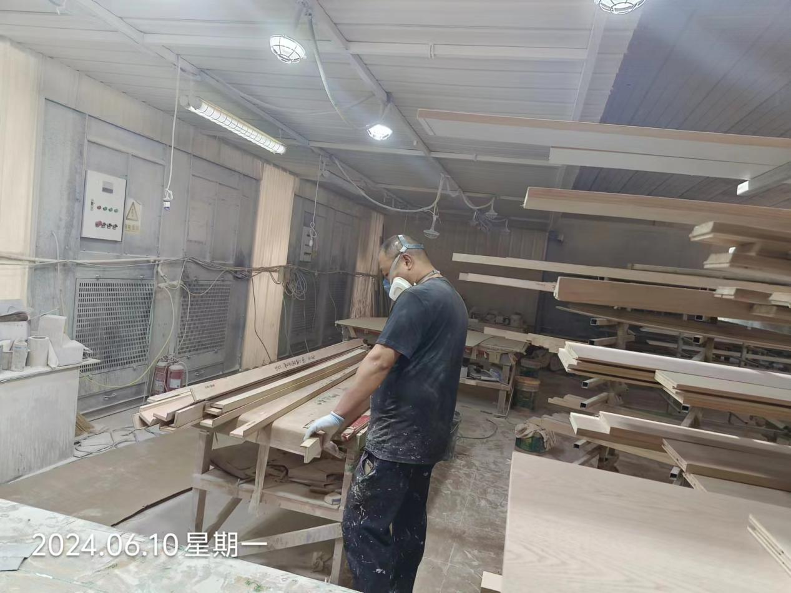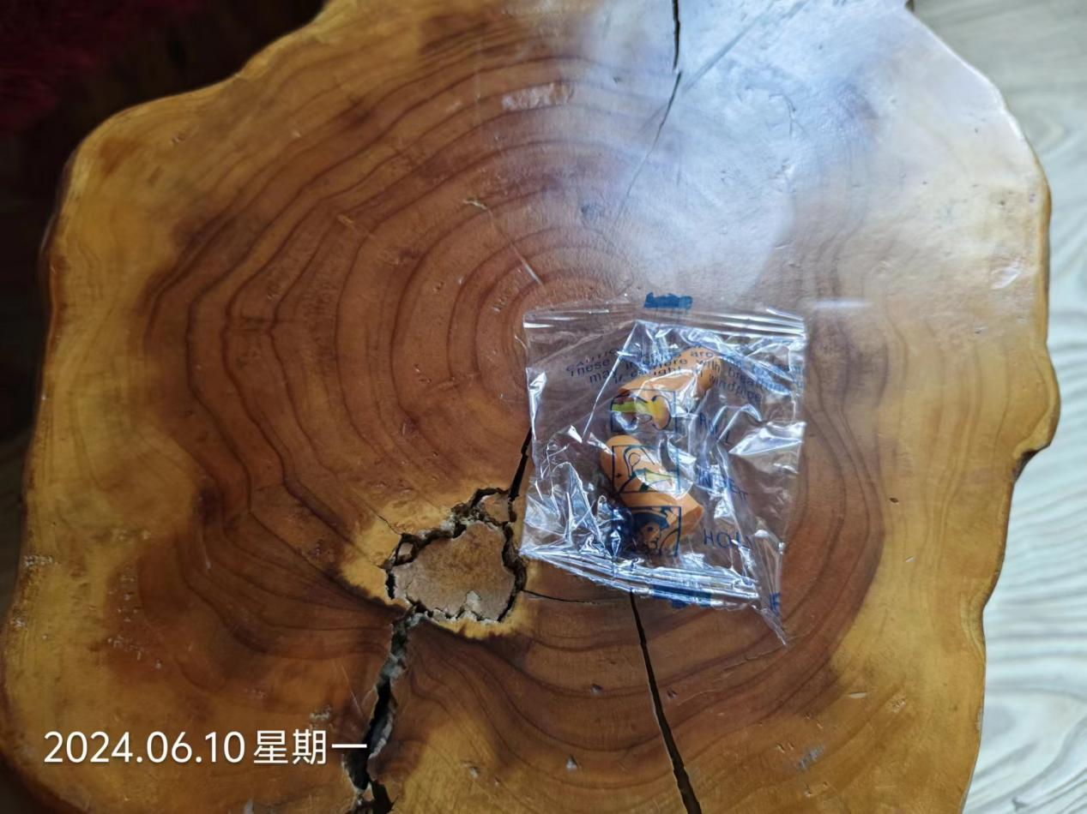
公示日期：2024.07.31

